
دانشگاه علوم پزشکی و خدمات بهداشتی درمانی
استان آذربايجان غربی
دانشکده پزشکی
بسمه تعالی

رزومه خانم / آقای دكتر نسیم شمسا

الف) مشخصات فردي :

نام : | نسیم | 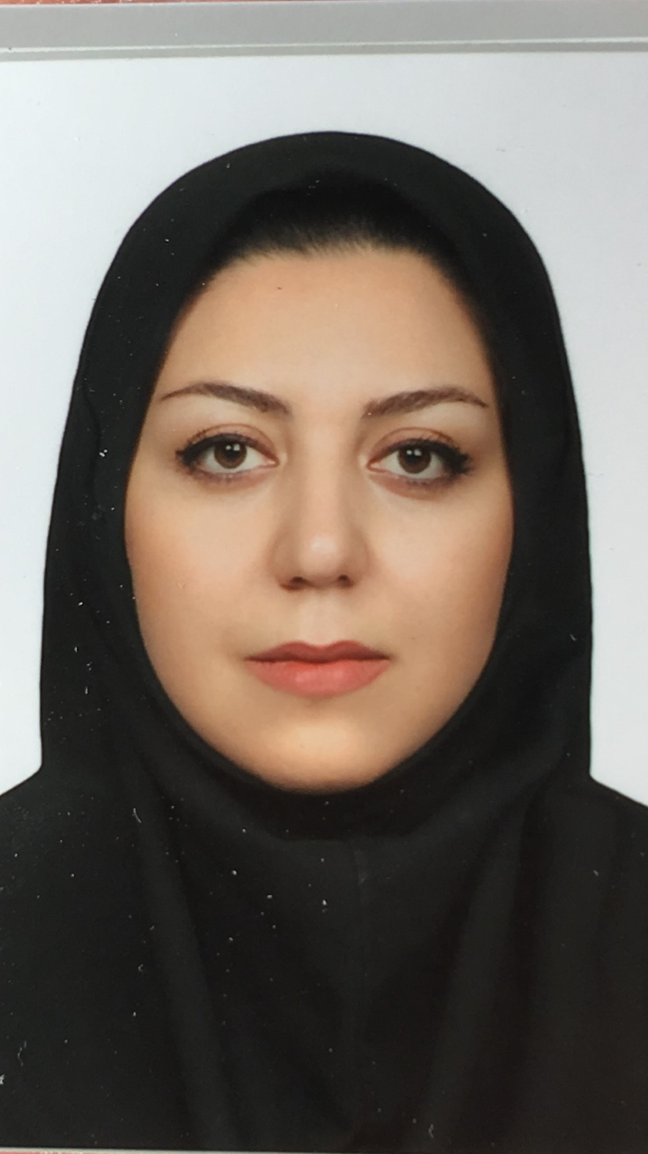
نام خانوادگي : | شمسا
نام پدر : | بهمن
تاريخ تولد : | 18/03/1362
محل تولد : | ارومیه

ب) مشخصات تماس :

آدرس و شماره تلفن محل کار 1 : | ارومیه، خیابان حسنی- بیمارستان کوثر
آدرس و شماره تلفن محل کار 2 : | ارومیه، خیابان کاشانی- بیمارستان شهید مطهری
پست الکترونیکی آکادمیک: | Shamsa.n@umsu.ac.ir

پ) مشخصات علمي :

آخرین مدرک علمی : | دکترای تخصصی
گروه آموزشی : | بیهوشی
مرتبه علمی : | استادیار

ت) سوابق تحصیلی:

رشته تحصیلی | مقطع | کشور | شهر | دانشگاه | شروع تحصيل | خاتمه تحصيل
پزشکی | دکترای عمومی | ایران | تبریز | آزاد اسلامی تبریز | 1381 | 1389
بیهوشی و مراقبتهای ویژه | دکترای تخصصی | ایران | تهران | تهران | 1393 | 1397

ث) سمت های اجرائی:

رديف | عنوان | تاریخ شروع | تاریخ پایان | محل مسئولیت

ج) سوابق آموزشی:

استادیار گروه بیهوشی و مراقبتهای ویژه دانشگاه علوم پزشکی ارومیه

چ) مقالات و كتاب ها / همايشها و كنگره ها / سخنراني / جوایز :

- نسیم شمسا و همکاران. بررسی عفونت ادراری مرتبط با کاتتر ...... مجله مطالعات علوم پزشکی، دوره 35، شماره 11، ص 867-859، بهمن 1403
- Shamsa N, Saki K, Anelgesic Herbs: A review of…….. Plant Biotechnology Persa, Volume 7 P0-0, 2025

ح) گنگر ه و کنفرانسها :

خ) دوره هاي علمي / اختراعات / اکتشافات :

برگزاری کارگاه احیای بزرگسالان
برگزاری کارگاه روشهای اکسیژن تراپی

د) تکنیکها و مهارتهای خاص:

